Update veroorzaakt problemen
zondag 18 juli 2010
0:37
Nadat update is uitgevoerd krijg ik toch weer problemen met het netwerkcentrum
Het start wel op, maar krijg na de update de volgende meldingen over stuurprogramma's

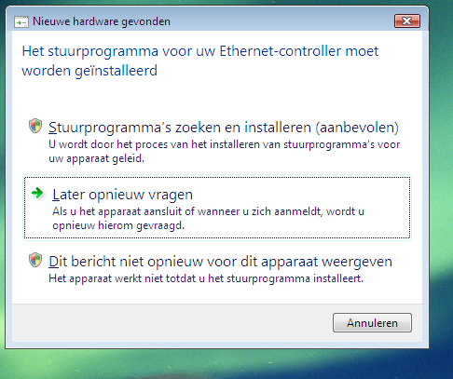

Schermopname gemaakt op: 18-7-2010; 0:37

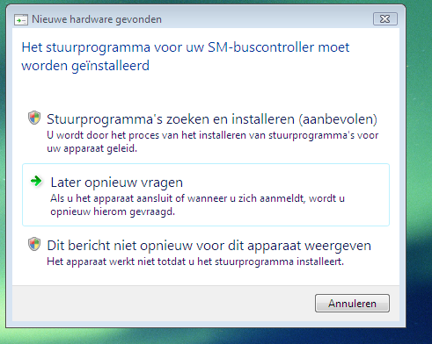

Schermopname gemaakt op: 18-7-2010; 0:38

Intel ICH9

Schermopname gemaakt op: 18-7-2010; 0:56

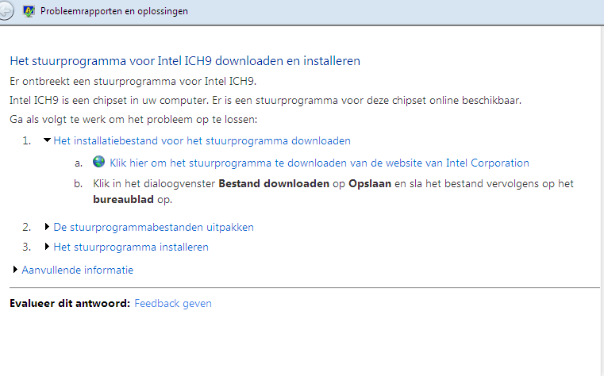
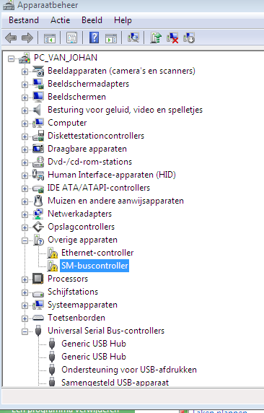

Schermopname gemaakt op: 18-7-2010; 1:04

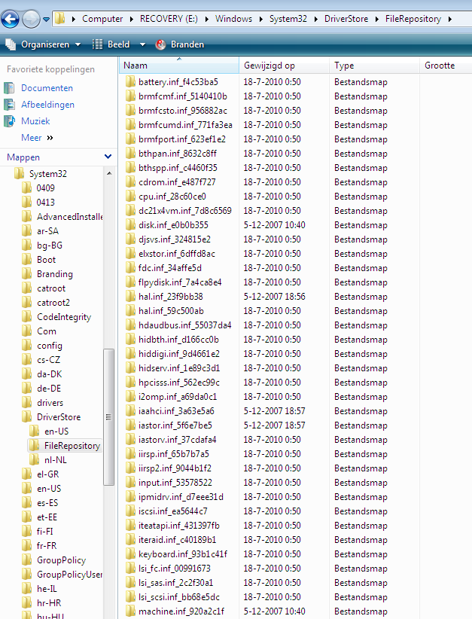

Schermopname gemaakt op: 18-7-2010; 9:44

Service tag van Dell
HJC3B3J
Wordt niet herkend door dell!

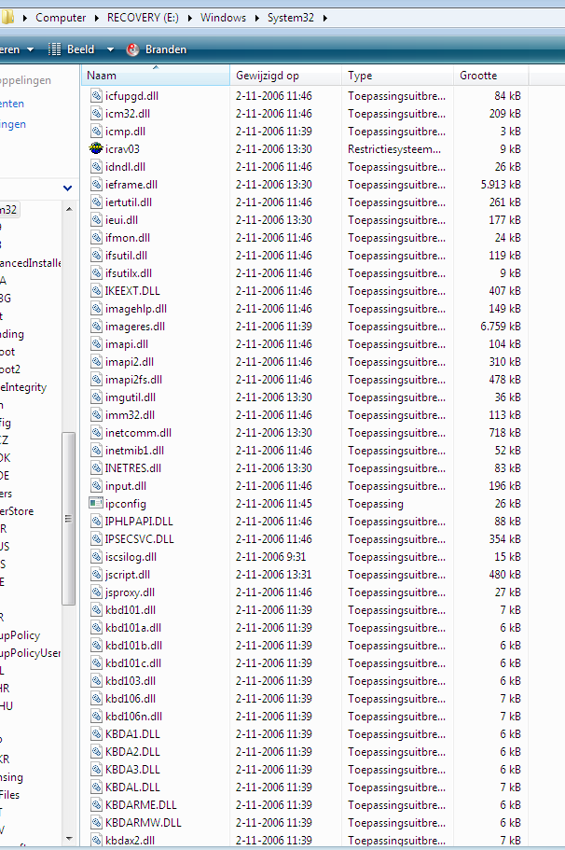

Schermopname gemaakt op: 18-7-2010; 9:43

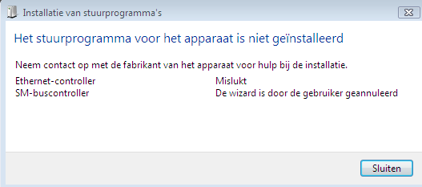

Schermopname gemaakt op: 18-7-2010; 13:42

